2. 변수와 모형

나라별로 ODA, FDI, 수출량이 경제 성장에 미치는 영향을 분석하기 위해 우리는 다중선형회귀모형(Multi-regression model)을 사용했다. 종속변수로 GDP를 두고 이를 설명하기 위한 설명 변수로 ODA(Net Official Developments Assistance received (current US)), FDI(Foreign Direct Investment net inflow(BoP, current US)), 수출량(Exports of goods and Services (current US))를 사용하였다(World bank의 databank 자료 참조). 또한 GDP에 영향을 미치는 주요 요인으로서 한 국가의 자본 축적 정도를 의미하는 rnna(Capital stock at constant 2011 national prices(in mil. 2011US$), from Penn World Table))와 그 국가의 노동력을 나타내는 지표인 경제활동가능인구(Population ages 15-64, total, from Worldbank)을 통제변수로 사용하였다.

나라별로 ODA, FDI 등의 규모가 각기 다르기에, 전년 대비 성장률(%)을 사용하였고, GDP에 영향을 미치는 통제되지 못한 변수(Omitted variable)를 보다 더 용이하게 통제하기 위해 평균과의 차이 정도(mean deviation)를 이용한 고정효과 모형(Fixed effect model)을 추가적으로 적용하였다. 또한, 금년에 들어온 ODA, FDI 등이 그 당해년도의 경제 성장에 미치는 것이 아니라 보다 장기적인 효과가 나타날 수도 있다고 판단하여 1년의 시간의 간격을 주어, 측정한 Autoregressive and distributed Time-lag model도 추가적으로 적용하여 모형을 만들었다. 이를 식으로 정의하면 다음과 같이 정리할 수 있다.

$Y_{it}=X_{it}B_{i,1}+X_{it-1}B_{i,2}+…+Y_{it-1}B_{n}$ + $a_{i}+u_{it}$

( i는 나라, t는 당해 년도, t-1는 전년도, a는 통제하지 못한 임의의 변수, u는 오차항)

공적개발원조와 해외직접투자, 그리고 수출량의 효과를 단순히 국내 총생산에만 영향을 미치는 것이 아닌, 한 국가의 생산성에 미치는 영향을 분석해보고자 총요소생산성(Total factor Productivity, 이하 TFP)또한 종속변수에 집어넣었다.

‘총요소 생산성’이란 생산량 증가분에서 노동 증가에 따른 생산 증가분과 자본 증가분에 따른 생산 증가분을 제외한 생산량 증가분을 말한다. 한 국가 내 자본과 노동력을 제외한 다른 분야의 생산 정도를 나타내는 의미로서 한 국가의 생산을 함수로 표현한 콥-더글라스 생산 함수(Cobb-Douglas Production Function)을 참고해보면

$$Y=AK^{a}L^{1-a}$$

다음 함수에서 한 국가 내 총 산출량은 Y, 자본 축적량은 K, 노동력은 L이고 남은 A가 한 국가의 총요소생산성으로서, 기술력의 향상 등 자본과 노동력을 제외한 생산성에 영향을 미치는 다른 요인들을 전부 종합해서 나타내는 수치이다. 이 수치 또한 전년도 대비 성장률로 구하였으며 마찬가지로 Fixed effect와 time-lag를 적용하였다. 데이터는 Penn world Table 9.0의 rtfpna(TFP at constant national prices (2011=1))를 참고하였다.

분석 결과 아프리카

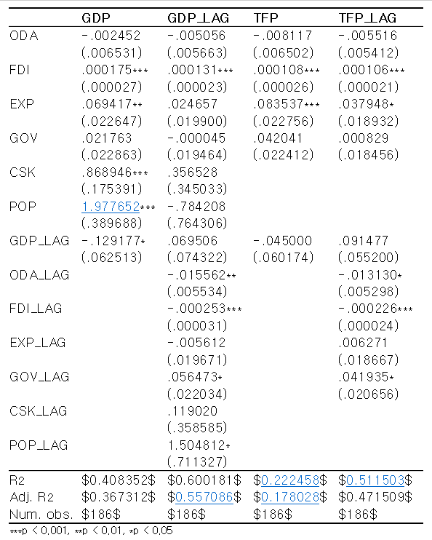

GDP와 TFP에 단기적으로 FDI는 전부 다 0.0001수준의 강한 양의 영향력을 미쳤다. 또한 수출의 경우도 단기적으로는 GDP에 양의 영향을 미쳤으며, TFP에도 단기적으로는 양의 영향이 강했다. 하지만 눈에 띄게도 ODA와, FDI의 영향은 장기적으로는 강한 음의 영향을 미치는 것으로 확인되었다.

가장 강한 변수인 해외직접투자는 아프리카의 경우 ‘다국적 기업’의 진출이 주를 이룬다. 다국적 기업의 경우는 풍부한 노동력과 시장 확보를 위해 아프리카에 진출하고 해당 국가는 기업의 선진 기술과 지적 자본을 습득하게 된다. 이러한 선진 기술은 기업 관점에서의 기업 우위에 영향을 줄 뿐 아니라 FDI로 인한 현지국의 경제적 발전 사이의 관계에도 기여를 한다.[7] FDI 유입은 현지국에 자본, 기술, 경영자원뿐만 아니라 노동력이 풍부한 현지국에 고용창출효과를 일으키기도 한다.[8] 외국 기업들이 현지 국민을 고용하는 경우는 직접적인 효과가 발생한다. 이는 단기에 강한 양의 상관관계를 보이는 것으로 어느정도 확인할 수 있었다. 또한 FDI의 유입으로 인한 현지국의 첨단 기술에 대한 접근은 단순한 원재료의 수출에서 비교적 하이테크 제품들의 수출의 증대로 이어질 수 있다.[9] 이는 원재료 수출이나 노동력을 제공하는 부분에 의존하는 아프리카의 수출 방식의 변화에도 영향을 미칠 수 있는 것이다. 하지만 FDI 유입으로 인해, 외국 기업에 의한 현지 시장이 잠식되면 이로 인한 현지국기업의 매출감소와 고용 감소가 문제로 이어질 수 있다.[10]이는 자기적으로는 FDI가 음의 영향을 보이는 것으로 확인할 수가 있었다.

[7] *(2019, 박나민, 정석균, 임형록) 부패가 해외직접투자의 경제성장 효과에 미치는 영향 사하라사막이남 아프리카 지역을 중심으로*

[8*] Selma and Kurtishi-Kastrati, The Effects of Foreign Direct Investments for Host Country’s Economy, European Journal of Interdisciplinary Studies. (2013), Vol.5, No.1, pp26~38*

[9] *Lipsey, Robert E., Home and Host Country Effects of FDI”, NBER Working Paper Series, Working Paper 9293 (2002).*

[10] *Ram, R. and Zhang, K., Foreign Direct Investment and Economic Growth: Evidence from Cross-Country Data for the 1990s, Economic Development and Cultural Change. (2002), Vol. 51, No. 1, pp205-215.*